■NEWSの更新方法
①管理画面の「投稿」から「新規追加」をクリックします。
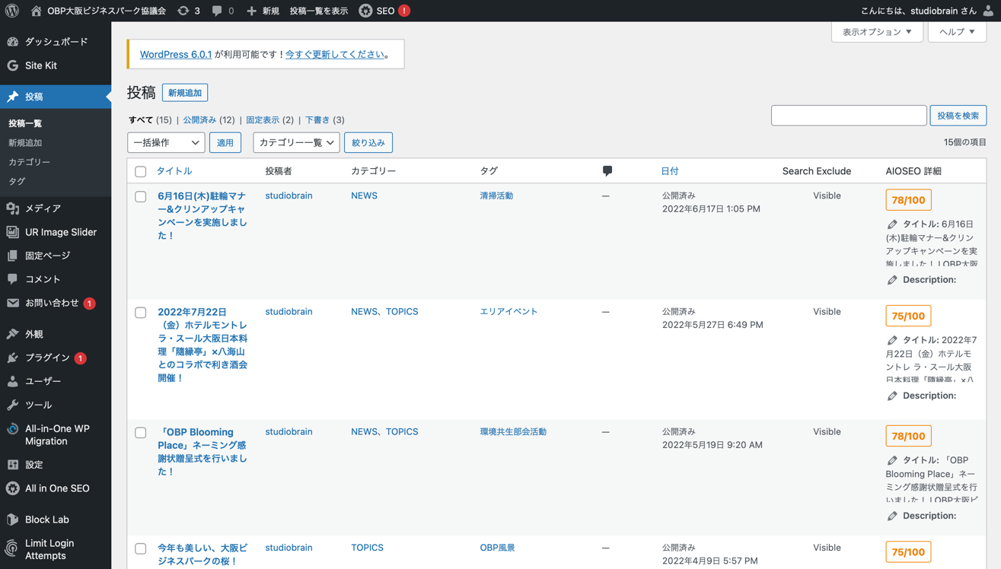
c

②タイトルを入力し、青色の本文欄*を入力していきます。
*ブロック編集詳細
・段落 通常の文章を記述する
・見出し2〜4 それぞれ異なるデザインの見出しを記述する
・
・
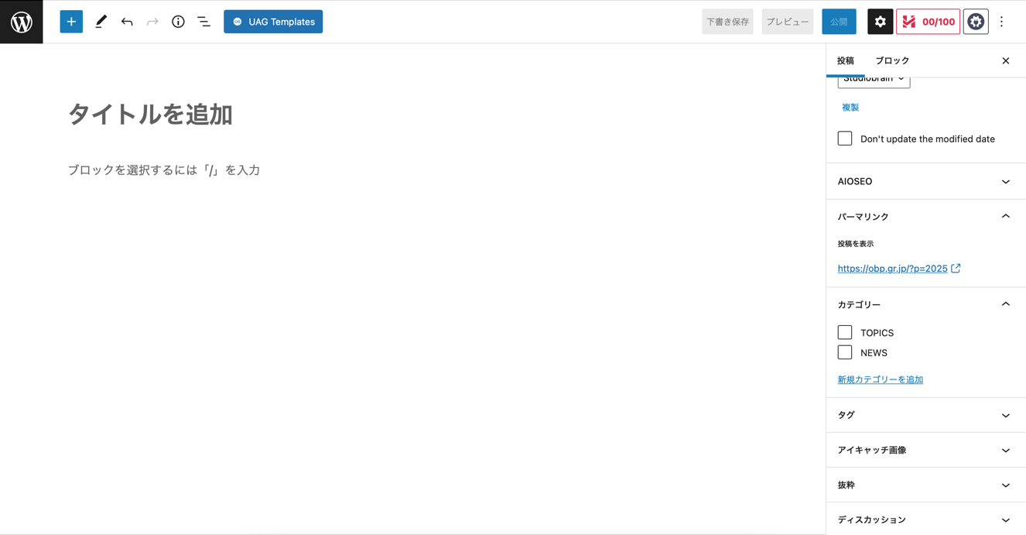
c
c

③右側の「カテゴリー」で、「TOPICS」または「NEWS」を選び、タグは下記イメージ内から選んでください。また「アイキャッチ画像」も設定してください。
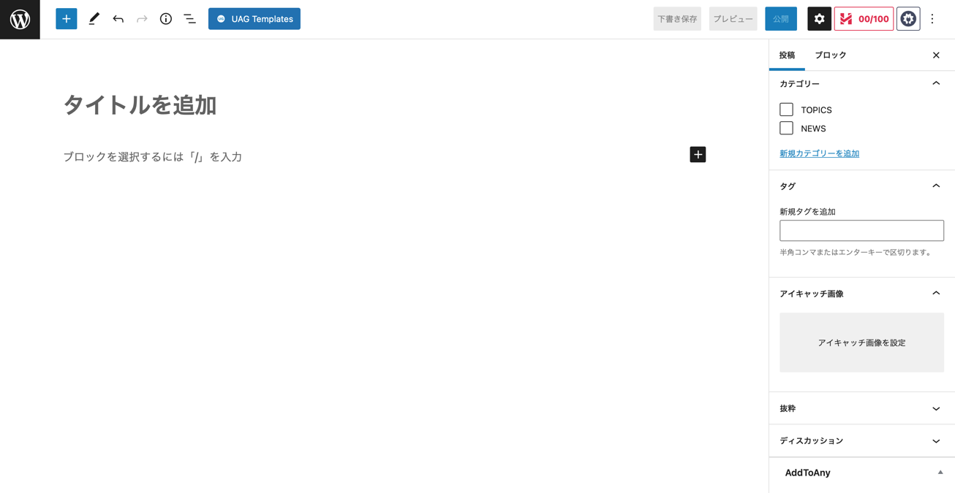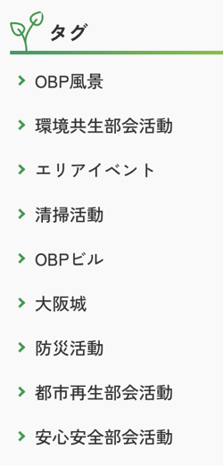

④青色の公開ボタンをクリックします。予約投稿を行う場合は、「今すぐ」をクリックし、日時を設定してください。公開前でも「プレビュー」からサイトイメージを確認できます。
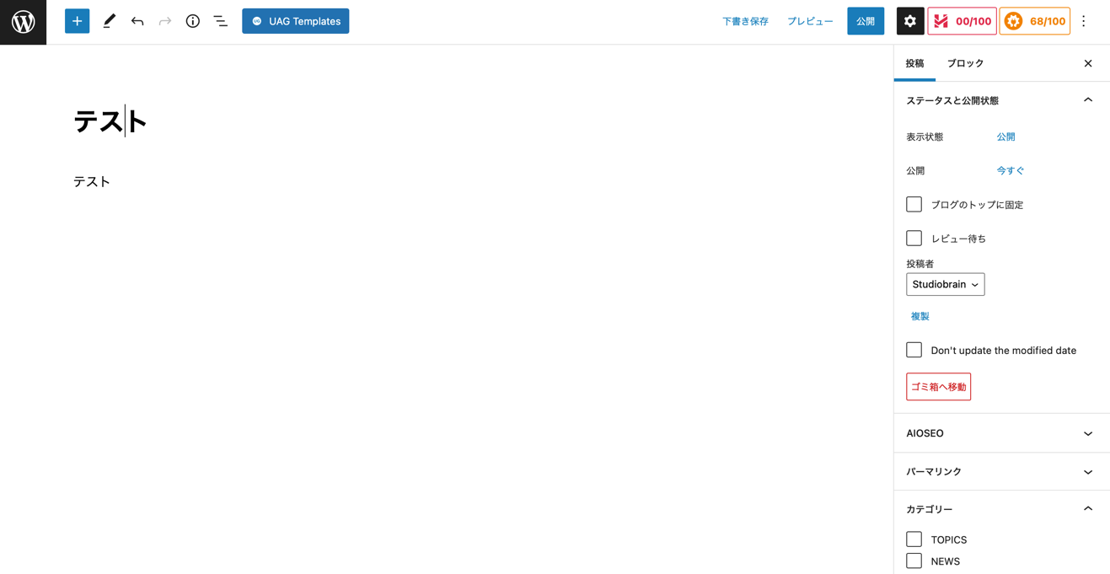

■会議一覧ページの編集方法
①管理画面の「固定ページ」から、編集する会議一覧ページ（総会〜その他）をクリックします。

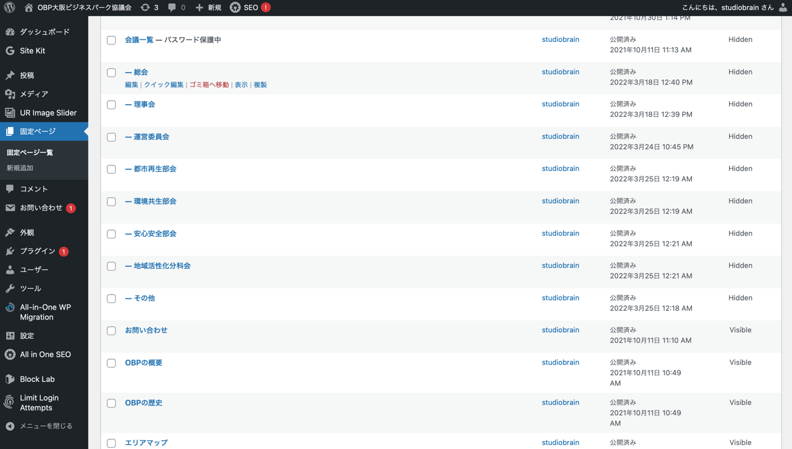
c

②赤枠のように、今月分を作成してください。
・「見出しH2」で「○月度」と記述
・「見出しH6」で「運営委員会資料(専門部会報告)」と記述
・「ファイル」で「専門部会報告」をアップロード*2
・「見出しH6」で「運営委員会資料(その他)」と記述
・「ファイル」で「その他」をアップロード*2
・「段落」で「運営委員会全体資料」と記述し、メディアにアップロードした資料*3 のURLをURLボタンから貼り付ける

*2 下記2枚目のイメージのように、アップロード後に「ブロック」から「インライン埋め込みを表示」をオフにすると、文字リンクとダウンロードボタンの表示になります。
*3 〇〇
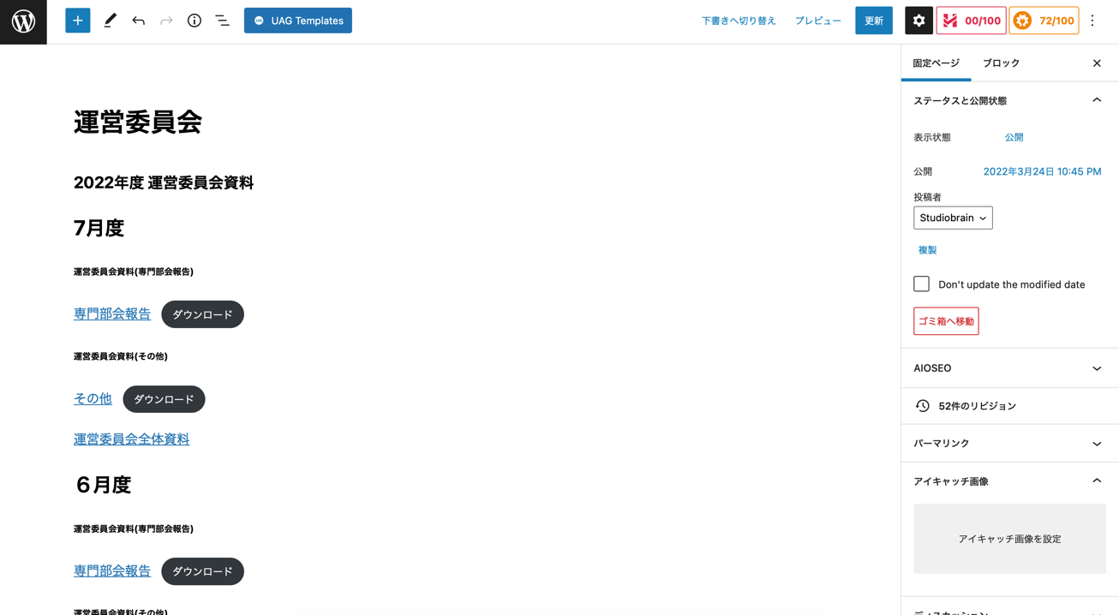
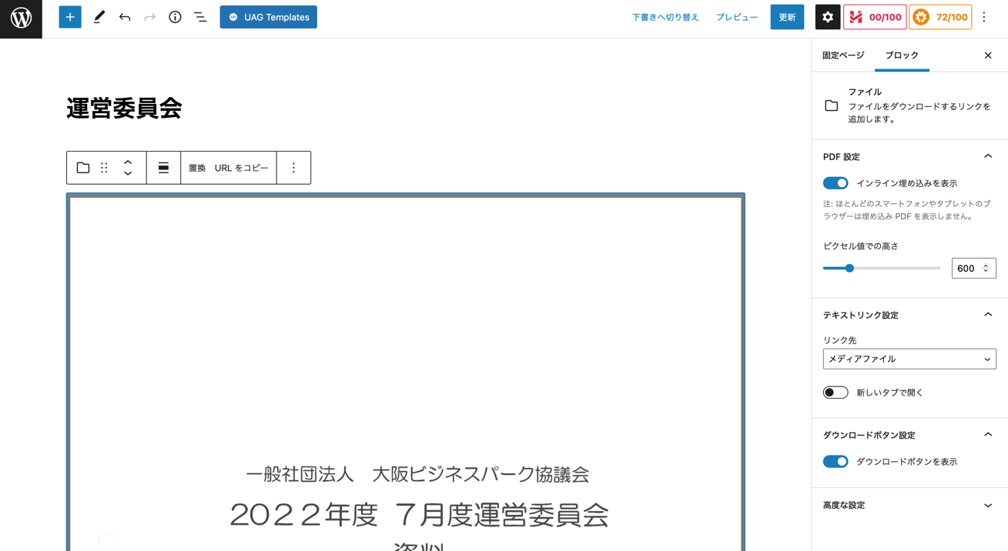
c
c

